Historia Koła Naukowego

Sekcja Rybacka i Akwarystyczna rozpoczęła działalność w 1967 roku skupiając studentów różnych lat zainteresowanych ichtiologią i rybactwem. Spotkania dyskusyjne oraz wyjazdy terenowe organizowane były w miarę potrzeb, podczas realizacji podjętych prac badawczych. W latach 1967 – 1996 opiekunem Sekcji była pani dr Barbara Jarzynowa a Sekcja funkcjonowała w Katedrze Biologicznych Podstaw Produkcji Zwierzęcej. Od 1996 roku opiekunem sekcji został początkowo mgr, a obecnie dr hab. Jacek Rechulicz. Od 2005 roku Sekcja działała w ramach Pracowni Rybactwa w Katedrze Hydrobiologii.
Po utworzeniu Wydziału Biologii Środowiskowej na UP Lublin Sekcja Rybacka i Akwarystyczna przeniosła swoją działalność na nowo postały Wydział i zmieniła nazwę na Studenckie Koło Naukowe Rybactwa i Akwarystyki.
Członkowie Sekcji czynnie uczestniczą w realizacji wybranych rybackich tematów badawczych, które realizowane są w ramach działalności naukowej w Katedrze. Tematy badawcze dotyczą występowania, struktury liczebności i biomasy, biometrii, wieku i tempa wzrostu ryb występujących w zbiornikach naturalnych i sztucznych regionu Lubelszczyzny i Pojezierza Łęczyńsko – Włodawskiego. Ponadto zainteresowania członków Sekcji są ukierunkowane na utrzymanie i rozród ryb w warunkach hodowli akwariowych. Koła naukowe dysponuje pracownią akwarystyczną, w której hodowane jest kilka gatunków ryb krajowych i egzotycznych.
Od 1984 roku odbyło się 14 obozów naukowych, na których realizowano tematy z zakresu ichtiofauny, morfologii i biologii ryb z jezior Białe Włodawskie, Glinki, Mytycze, torfianek Polesia oraz zbiornika w Zemborzycach. Od kilku lat w ramach działalności Sekcji prowadzone są badania ichtiofaunistyczne wybranych jezior Pojezierza Łeczyńsko – Włodawskiego oraz rzeki Bystrzycy i jej dopływów.
Członkowie Sekcji biorą czynny udział w Sejmikach Uczelnianych, Konferencjach Środowiskowych oraz Międzynarodowych Kongresach Ruchu Naukowego Studentów. Głoszone referaty wielokrotnie zdobywały wyróżnienia i nagrody.

Tematy badawcze

- Ichtiofauna jezior Pojezierza Łęczyńsko – Włodawskiego

Członkowie Sekcji czynnie uczestniczą w badaniach i odłowach kontrolnych ryb prowadzonych na jeziorach Lubelszczyzny w tym Pojezierza Łęczyńsko - Włodawskiego.
Odłowy kontrolne stanowią jeden z elementów prawidłowej gospodarki rybackiej na wodach otwartych.
Terenem prowadzonych obserwacji są jeziora położone na Pojezierzu Łęczyńsko – Włodawskim.

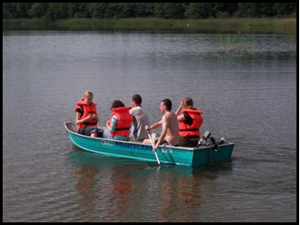

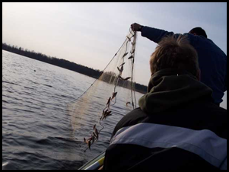

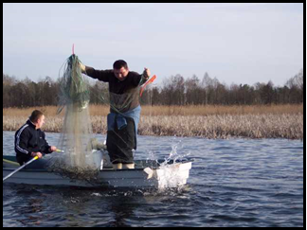

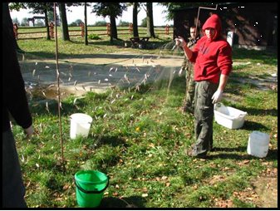

Badania ichtiofaunistyczne tych zbiorników skupiają się głównie na ustaleniu składu gatunkowego, struktury dominacji w liczebności i biomasie ryb w nich występujących. Dodatkowo przy współpracy z Kołem Naukowym Hydrobiologów prowadzone są badania dotyczące rozmieszczenia i występowania ryb w różnych strefach jeziora.

W przypadku jezior zlokalizowanych na terenie Pojezierza Łęczyńsko – Włodawskiego, w których rzadko prowadzone są odłowy gospodarcze, wyniki uzyskane z odłowów kontrolnych mogą stanowić niezmiernie cenny materiał ułatwiający prowadzenie w miarę możliwości właściwej gospodarki rybackiej objawiającej się zarybieniami gatunkami właściwymi dla danych typów rybackich i użytkowych jezior.

Członkowie Koła uczestniczą w wyjazdach terenowych i pomagają pracownikom Katedry w pobieraniu prób i analizie wyników, które potem mogą wykorzystać jako materiał do prac dyplomowych: inżynierskich i magisterskich lub na Sejmikach Studenckich Kół Naukowych.

- Ichtiofauna rzek Lubelszczyzny

Członkowie Koła czynnie uczestniczą w badaniach prowadzonych przez pracowników Katedry Hydrobiologii i Ochrony Ekosystemów UP w Lublinie z zakresu monitoringu ichtiofauny rzek Lubelszczyzny.

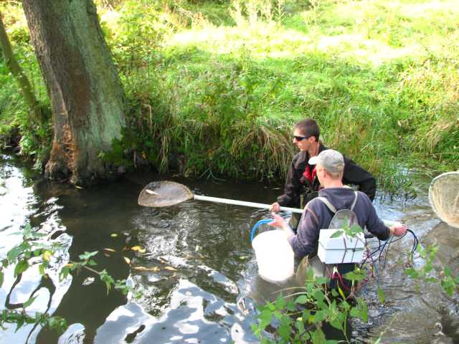
Odłowy kontrolne wykonywane są w porozumieniu z użytkownikiem wód, któremu po wykonaniu badań przekazywane są wyniki

Terenem prowadzonych obserwacji są rzeki będące dopływami rzeki Bystrzycy Lubelskiej. Dodatkowo członkowie Koła uczestniczyli w odłowach kontrolnych prowadzonych na rzekach Roztocza np.: Tanew.

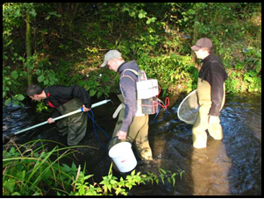
Badania ichtiofaunistyczne rzek skupiają się głównie wykorzystaniu elektrycznych narzędzi połowowych w celu ustaleniu składu gatunkowego, struktury dominacji w liczebności i biomasie ryb w nich występujących.

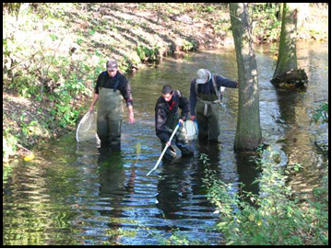

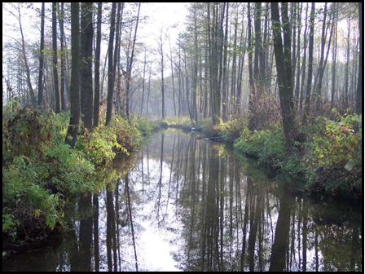

Uzyskane wyniki badań często stanowią materiały, które potem studenci, członkowie Koła mogą wykorzystać jako materiał do prac dyplomowych: inżynierskich i magisterskich lub na Sejmikach Studenckich Kół Naukowych.

- Gatunki obce ryb w ekosystemach wodnych Lubelszczyzny

Badania opierają się na stwierdzeniu obecności i ustaleniu udziału w ichtiofaunie gatunków „obcych” ryb, a także poznaniu ich biologii i możliwości ograniczania rozwoju ich populacji w ekosystemach wodnych Lubelszczyzny.

- Wędkarskie wykorzystanie wód płynących i stojących

- Wpływ przekształceń antropogenicznych na ryby w ekosystemach rzecznych

Pracownia akwarystyczna

W Katedrze Hydrobiologii i Ochrony Ekosystemów Wydziału Biologii Środowiskowej istnieje pracownia akwarystyczna, w której studenci mogą realizować tematy związane z możliwością utrzymania i rozrodu wybranych gatunków ryb krajowych i egzotycznych. Ponadto przeprowadzane są doświadczenia z zakresu interakcji troficznych pomiędzy rabami a makrofauną (przy współpracy z Kołem Naukowym Hydrobiologów, której opiekunem naukowym jest dr Wojciech Płaska).

